权限设置操作图解

本文是以速拓公司的<<速拓医药管理系统-经典版>>为例撰写的说明，具体到速拓公司其它软件时，会在窗口的标题、界面及某些栏目上略有不同。用户应根据实际情况进行操作。
为了有效避免操作员越权操作（比如：篡改数据，查看隐密数据）以保证企业财务数据的安全，系统管理员应为每个操作员分配操作权限。新增加的操作员（员工）没有权限，需要由 系统管理员 在【系统维护—权限设置】或者新建【员工资料】时为其分配相应操作权限。（如图—1）。
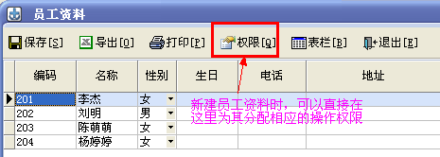
（图—1）
权限设置具体是如何设置的？下面以医药类软件为例说明。
安装软件后，软件默认登录名称是拥有全部权限的系统管理员（admin），登录密码默认是123。以系统管理员身份进入软件，在“基础资料－员工资料”中设置好员工资料之后，接着就需要给员工分配相应的操作权限。
点击【系统维护—权限设置】，“操作类型”选择“设置员工权限”，然后根据实际情况对其分配相应的权限。（如图—2）。
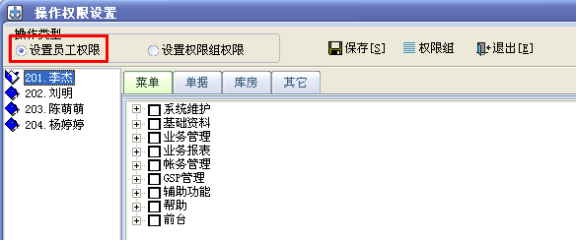
（图—2）
一、菜单权限设置
1、李杰是总经理，他拥有所有权限。在左侧列表框中选中李杰 ，然后依次点开并勾选右边的“菜单”、“单据”、“库房”及“其它”中的所有权限，勾选之后点保存。（如图—3）。
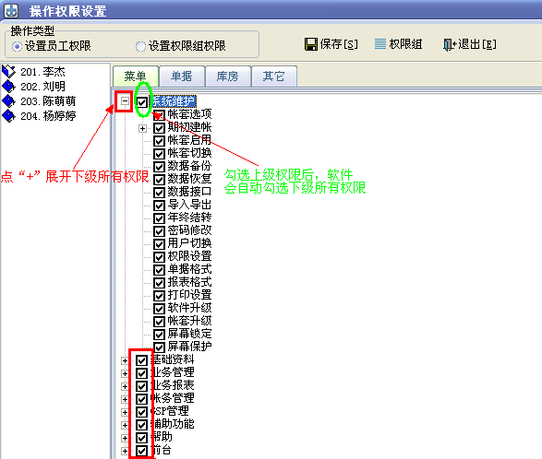
（图—3）
2、刘明、陈萌萌、杨婷婷是普通员工，为了避免越权操作（比如：篡改数据，查看隐密数据），只能给他们分配部分相应的操作权限，这个根据实际情况操作，每个企业为员工分配的操作权限都可能不尽相同。需要给员工哪些权限就勾选该权限。比如，不想让刘明操作 “系统维护”下的子菜单，就不勾选“系统维护”这个权限。当刘明登录软件后，点开“系统维护”时，下面的下拉菜单都是灰色，不能操作。（如图—4）。
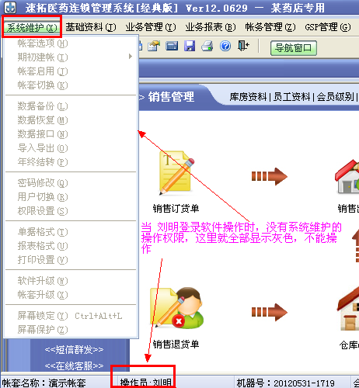
（图—4）
如果不想让刘明操作【系统维护】下的某些权限，就不勾选这些子类权限。当刘明登录软件时，就不能操作这些菜单。（如图—5、如图—6）。
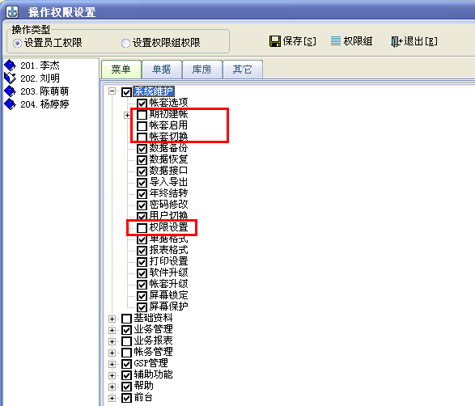
（图—5）
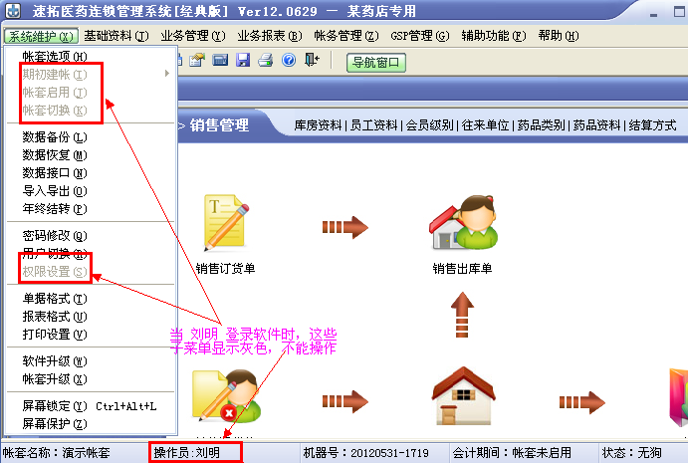
（图—6）
二、单据权限设置
如果不给员工某些单据的操作权限，当该员工在对单据时做相应操作时，软件就会提示该员工没有权限。例如：在【权限设置－单据】中为刘明设置如下权限（如图—7），当刘明在对单据做相应操作时，软件会提示该员工没有相应的操作权限。（如图—8）。
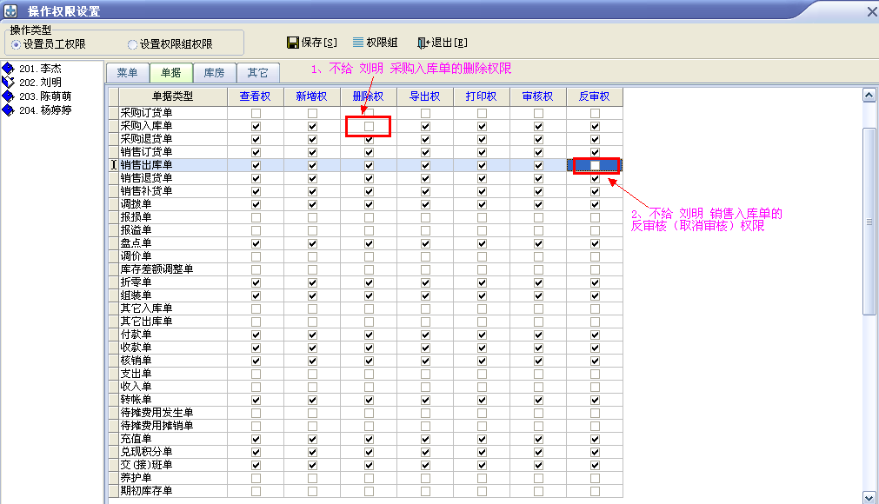
（图—7）
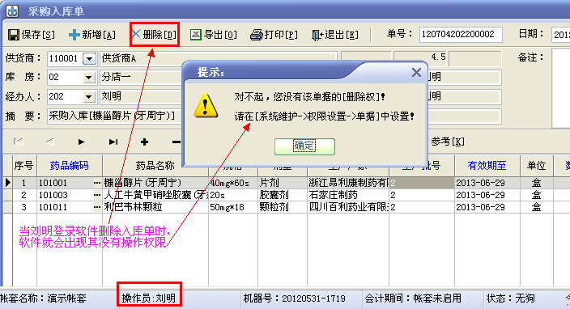
（图—8）
三、库房权限设置
单体店的话，直接勾选本店的库房即可。如果是连锁店，那么员工属于哪个门店的，就可以只给哪个门店的权限，这样该员工就只能进入自己所属的门店做业务单据了。例如：刘明是“分店一”的员工，那可以只给他分店一的仓库权限。（如图—9）。在操作单据时，他就只能选择自己所属的门店。（如图—10）。
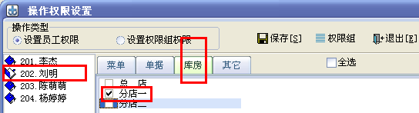
（图—9）
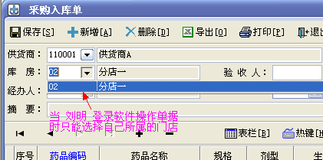
（图—10）
四、其它权限设置
“其它”权限，是将软件中很多权限进行了细化。下面就一一讲解。
异价调拨权：勾选此项，在【业务管理—调拨单】中就可以异价调拨，否则就只能以成本价调拨。（如图—11）。
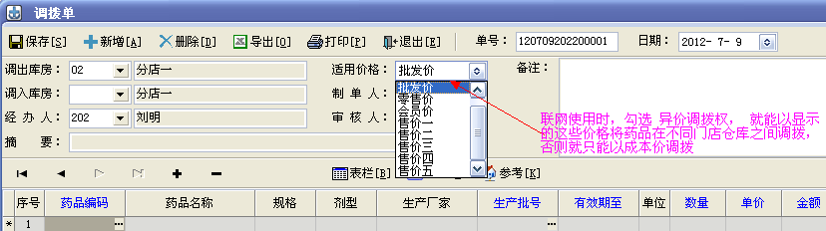
（图—11）
查看成本权：勾选此项，刘明就可以在“采购入库单”、“采购退货单”及相关报表中看到药品的成本价（即进价）、毛利等。不勾选的话就不能看到。（如图—12、图—13、图—14）。
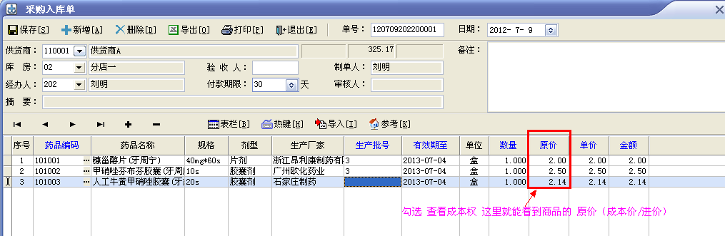
（如图—12）
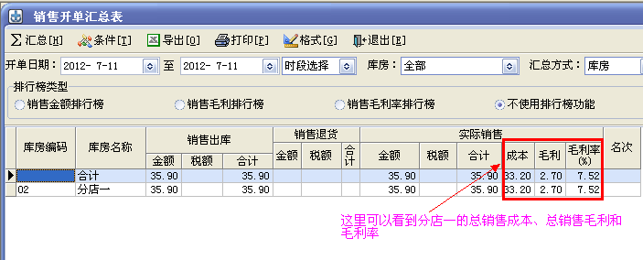
（图—13）
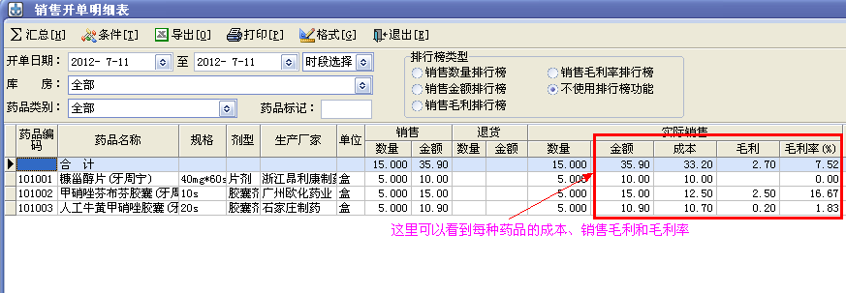
（图—14）
调整售价权：勾选此项，可以在“销售出库单”中调整原价、折扣、现价、金额等栏目，否则不能调整。（如图—15）。
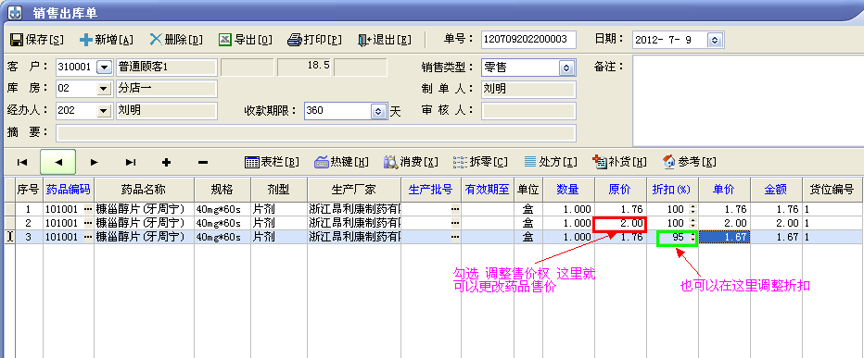
（图—15）
调整库存权：勾选此项，可以在“库存明细”中调整库存数量、成本均价、库存金额等栏目，否则不能调整。（如图—16、图—17） 。
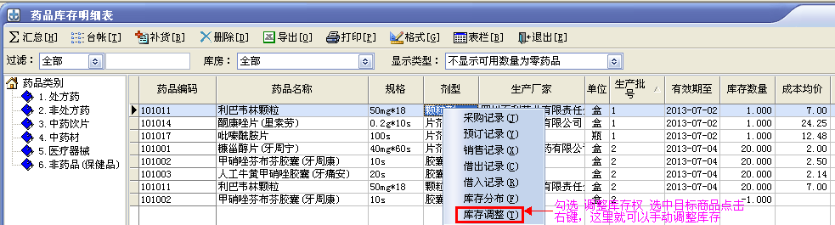
（图—16）
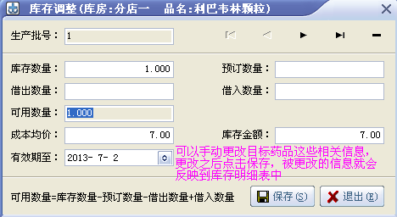
（图—17）
查看供货商权：勾选此项，在【往来单位选择】窗口中看到供货商资料，否则看不到。（如图—18、图—19、图—20）。
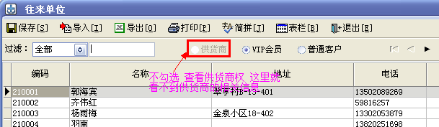
（图—18）
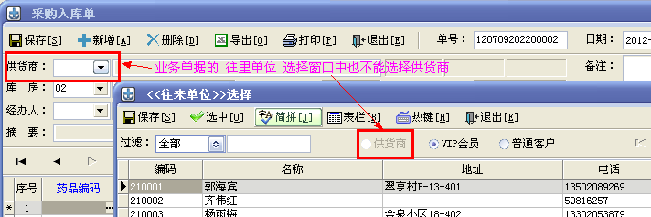
（图—19）
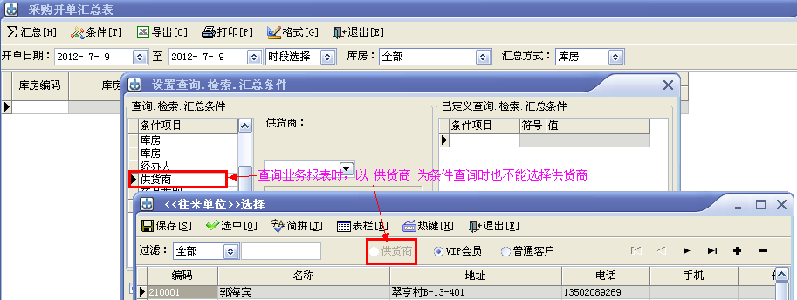
（图—20）
查看全部药品权：不想让其他的操作人员知道自己经营的某些特殊药品的采购、销售及存货信息，可以通过以下方法实现：在【基础资料—药品资料】中将这些药品的“标记”栏输入“*”，然后将没有查看这些药品权限的员工的“查看全部药品权”前的 “√”去掉，那么该员工在系统中就看不到这些药品的各种记录，但可以正常入库、销售。例如不给刘明查看所有药品的权限，再将编码为101001的商品标记（如图—21），当刘明登录软件时不能查看关于该商品的进销存信息（如图—22、图—24），但是可以继续入库和销售该商品（如图—23）。
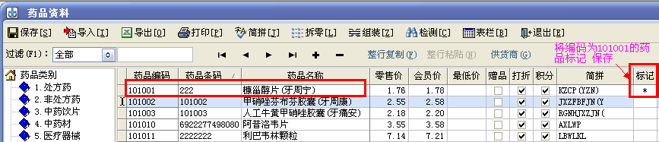
（图—21）
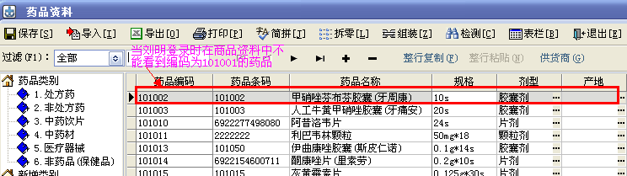
（图—22）
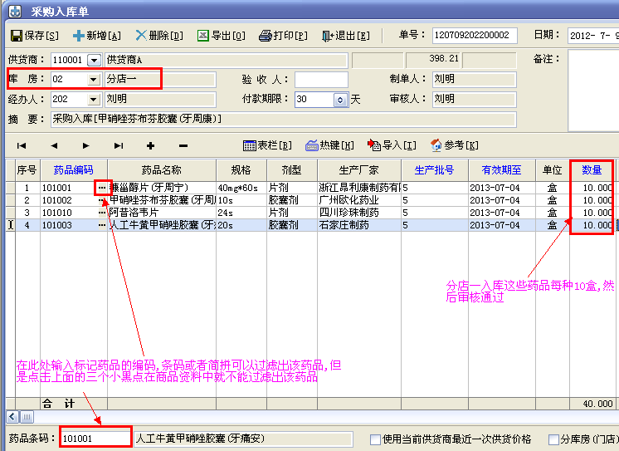
（图—23）
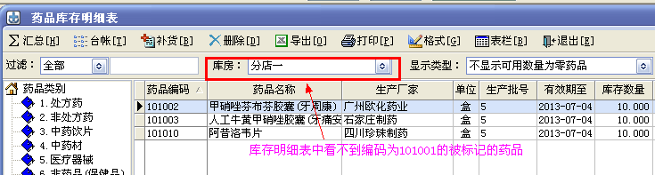（如图—24）
查看所有库房库存权：勾选此项，只能看到员工自己默认仓库里的库存。例如：不给刘明查看所有库房库存权限，刘明就只能看到自己所属门店的库存。（如图—25、图—26）。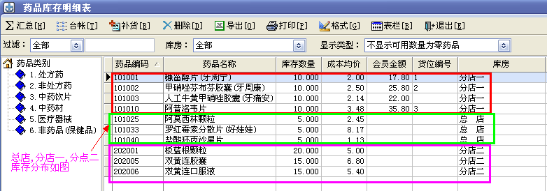 （图—25）
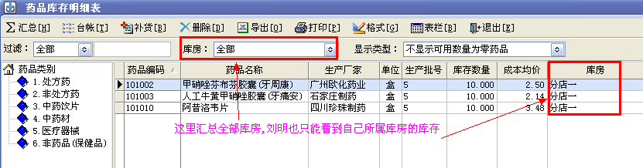
（图—26）
查看所有员工单据权：勾选此项，可以看到所有员工开的单据，否则只能看到自己开的单据。（如图—27）。
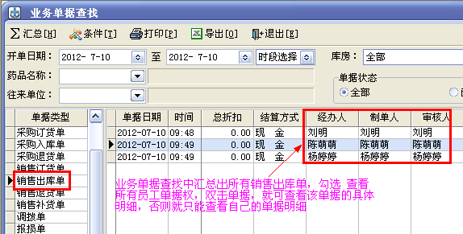

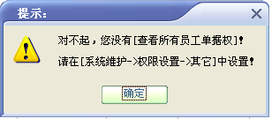
（图—27）
查看所有员工提成权限：勾选此项，就可以在【业务报表—销售类报表—员工提成明细表】看到每个员工的销售提成，否则就只能看到自己的销售提成。（如图—28）。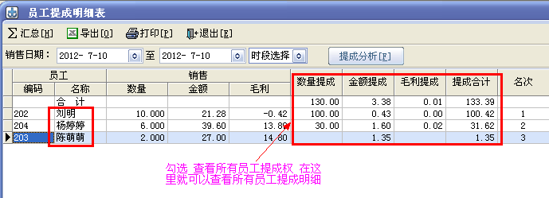
（图—28）
使用调减功能权：勾选此项，在销售时【调减】中可以手工填写调减额，不勾选则不能。（如图—29）。
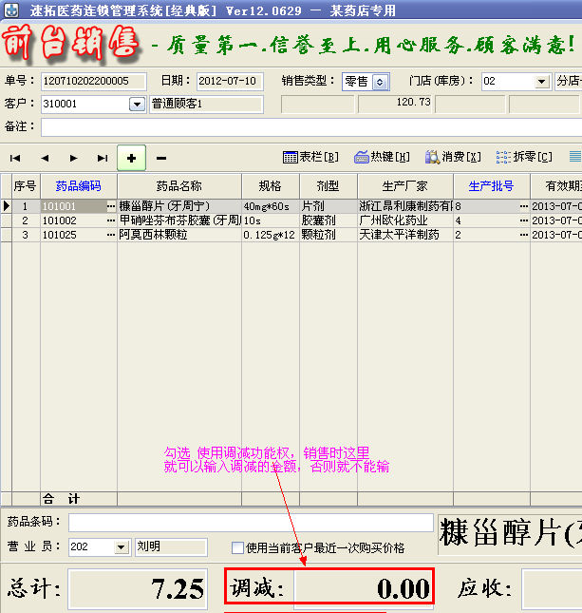
（图—29）
使用批发价销售权：勾选此项，在各个单据里的销售类型里可以选择“批发”，否则只能使用零售或会员默认适用价格。（如图—30）。
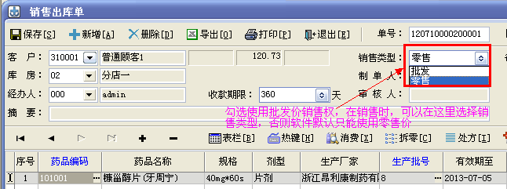
（图—30）
低于成本价销售权：勾选此项，可以低于成本价销售，否则不能。（如图—31）。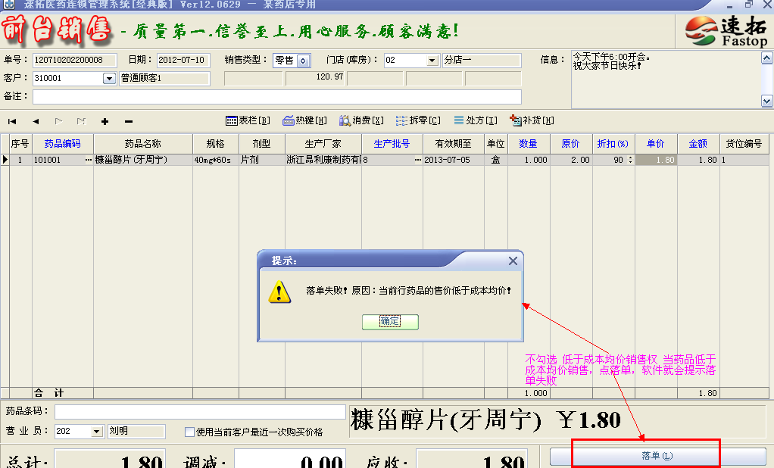
（图—31）
对超期未付款客户销售权：勾选此项，可以对超期未付款的客户进行销售，否则不能。（如图—32、图—33）。
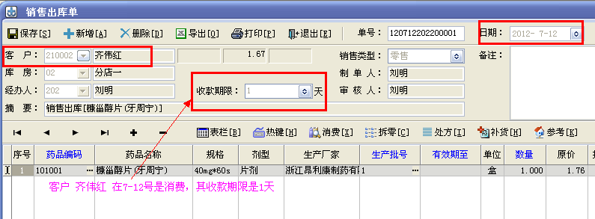
（图—32）
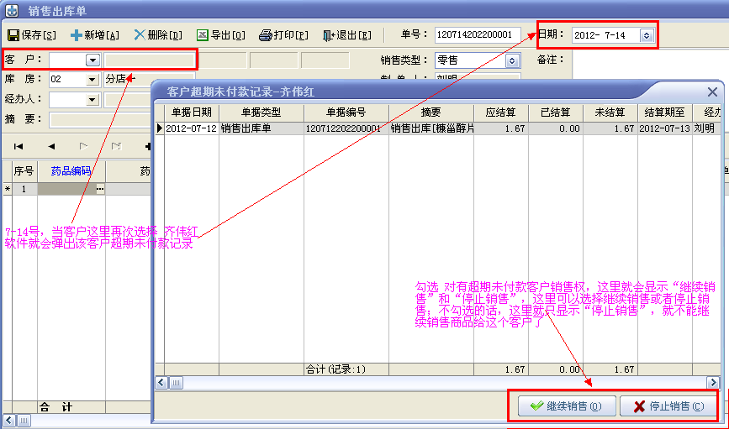
（如图—33）
编辑药品资料权：勾选此项，在药品资料中可以对药品进行添加、删除、编辑，否则无法保存。（如图—34）。
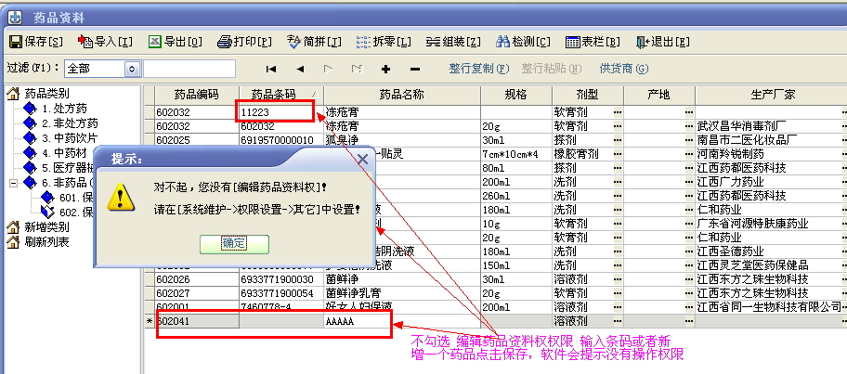
（图—34）
编辑提成率(额)权：勾选此项，在药品资料中就可以编辑药品提成率（额），否则就不能。（如图—35）。
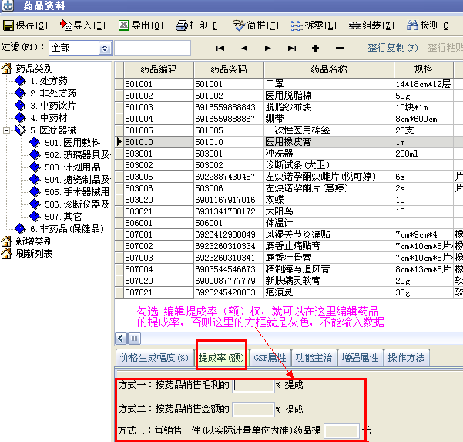
（图—35）
兑现会员积分权：勾选此项，可以在【会员管理】中兑现积分，否则不能。（如图—36、图—37）。
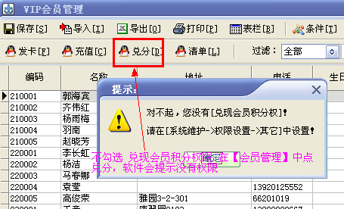
（图—36）
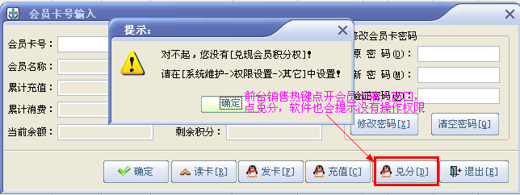
（图—37）
发放会员卡权：勾选此项，可以在【会员管理】中发放会员卡，否则不能。（如图—38、图—39）。
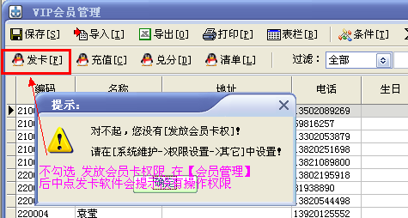
（图—38）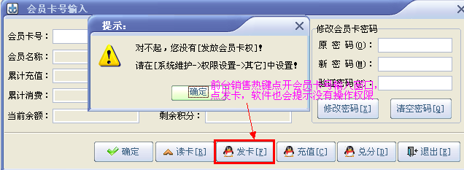
（图—39）
会员卡充值权：勾选此项，就可以给会员充值，否则不能。（操作方法见【发放会员卡权限】）。
打印、导出会员清单权：勾选此项，可以在【会员管理】中打印、导出会员卡清单，否则不能。（如图—40）。
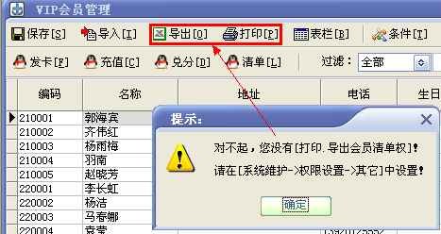
（图—40）
查看会员资料权：勾选此项，就可以【辅助功能—会员管理】中查看会员的详细资料，否则就不能查看。
编辑会员资料权：勾选此项，就可以在【会员管理】中对会员资料进行修改或者添加，否则就不能。（参考【编辑药品资料权限】）。
删除会员资料权：勾选此项，就可以在【会员管理】中删除某一会员，否则不能。
前台查看库存数量权：勾选此项，在前台销售中可以热键点开【库存分布】窗口查看药品库存数量，否则不能查看。（如图—41）。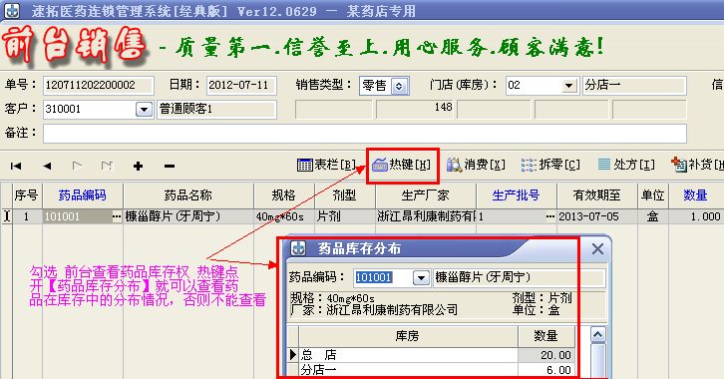
（图—41）
前台查看交接班记录权：勾选此项，前台软件中，就可以查看员工的交接班记录，否则就不能查看。（如图—42）。
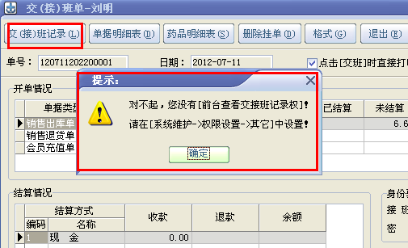
（图—42）
前台查看客户消费记录权：勾选此项，前台销售时，可以在登记销售出库单或销售退货单时查看客户的消费记录，否则不能。（如图—43）。
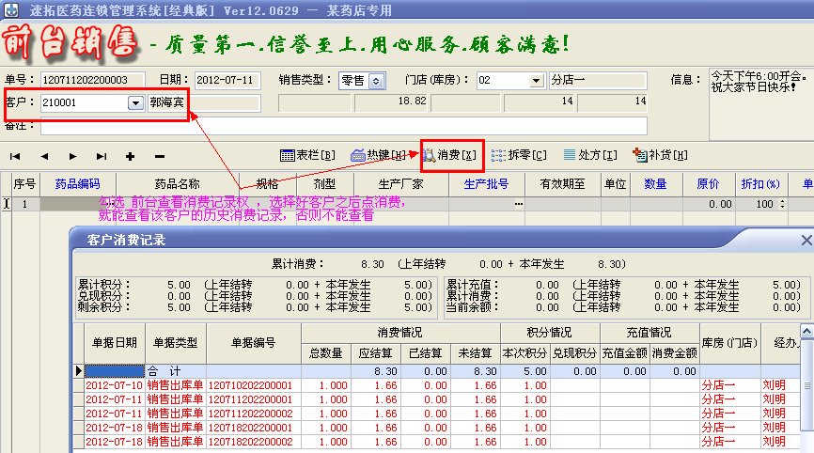
（图—43）
前台删除已选商品权：勾选此项，前台销售时就可以删掉已经选择好的商品，否则不能删掉。（如图—44）。
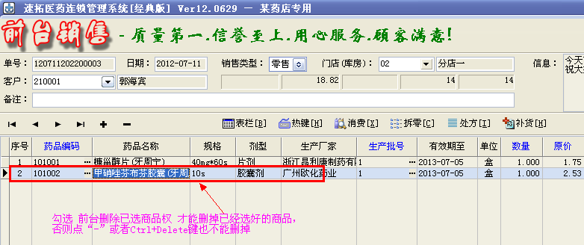
（图—44）
前台销售时调整营业员权：勾选此项，可以在前台销售时更改营业员，否则不能更改。
前台销售落单前打印权：勾选此项，前台销售时，可以在落单之前打印单据，否则不能。（如图—45）。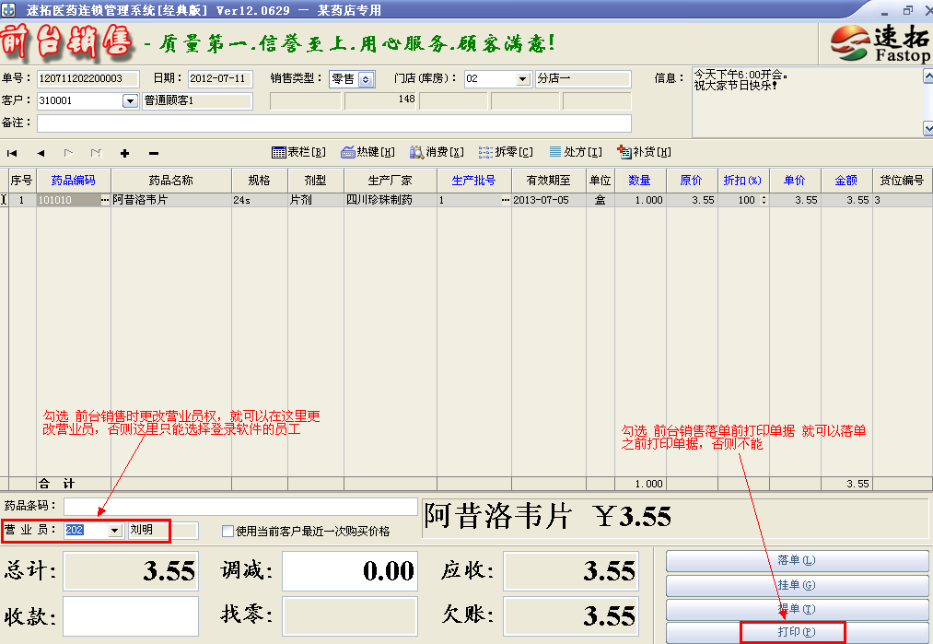
（如图—45）
表栏设置权／热键设置权：勾选此项，就可以对表栏／热键进行设置，否则不能。（如图—46）。
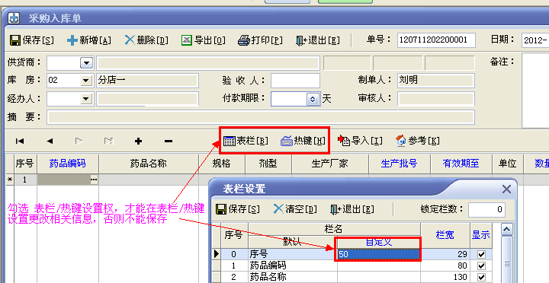（如图—46）
数据清理权：勾选此项，可以在【系统维护—期初建账—帐套数据清理】清理数据，否则的话不能。
数据导入／导出权：勾选此项，可以在【系统维护—导入导出】将数据导入导出，否则不能。
帐套启用／取消启用权：勾选此项，可以在【系统维护—帐套启用】将帐套启用／取消启用。

月末结转损益权：勾选此项，可以在【账务管理—月末结转损益】做月末结转，否则不能。
修改当前日期权：勾选此项，可以在软件登录窗口中更改当前日期，否则不能更改。软件登录默认是电脑操作系统日期。（如图—47）。
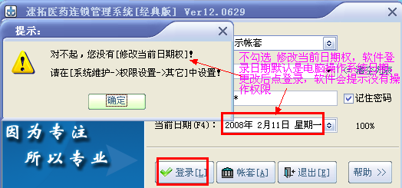
（图—47）

五、通过设置“权限组”快速分配权限
为了避免为每个用户重复设置权限，本软件中引入了“权限组”概念.。
设置权限组的方法：打开【系统维护—操作权限】窗口，点击【权限组】按钮，在弹出的“权限组定义”窗口中增加或减少权限组。
在【系统维护—操作权限】窗口中，选中“设置权限组权限”，在左边的列表框中选择一个权限组并为这个权限组分配权限。（如图—48）。
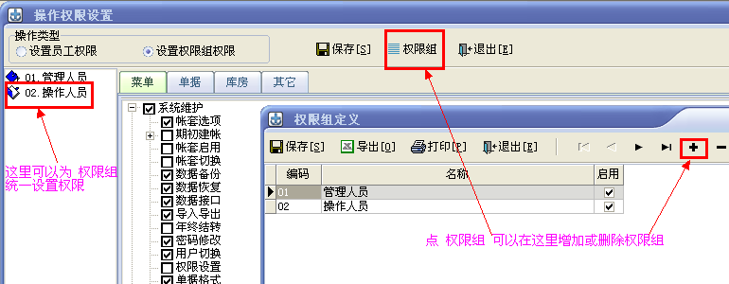
（图—48）
如果有某个用户的权限与和这个权限组的权限相同，可先选中“设置员工权限”，然后选择该员工，最后在“当前员工所属权限组”中选中这个权限组，这样就实现了为该员工快速分配权限。（如图—49）。

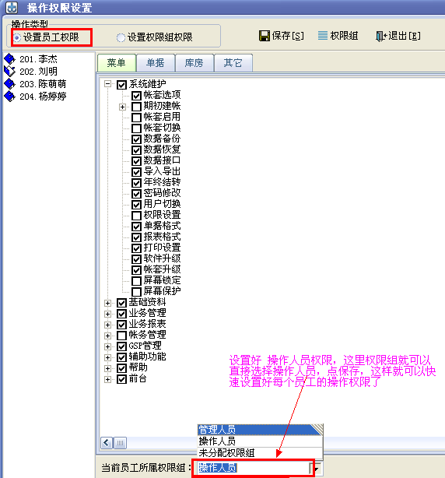（图—49）

